**Universidad de las Fuerzas Armadas – ESPE**



**ESTADÍSTICA**

**Trabajo de Aplicación**

**PARCIAL 3**

**Nombre:**

Mathius Moyano

**NRC:**

13899

**CORRELACIÓN SIMPLE**

Con la siguiente información determine:

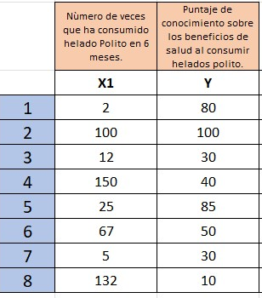

1. Coeficiente de determinación e interprete su resultado.
2. Error estándar e interprete su resultado.
3. Realizar la prueba t y pruebe p = 0.
4. Indique la ecuación de pronóstico para y con una cantidad de uso de tomatodos de 10 veces.
5. Grafique los datos (x, y) como los (x, y’) e indique si es una gráfica directamente o inversamente proporcional.

= 59,56

= 31,73

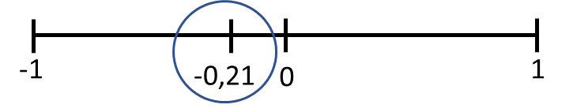

Posee una correlación negativa baja.

1. r2 = (-0,21)2 = 0,0441 = 4,41%

4,41% x influye en y.

1. b =

a =

y’ = a+bx

y’= 59,9 – 0,11x

Existe una distancia de 33,54 respecto a la línea de regresión.

1. PRUEBA “T”

1)

H0: p = 0

H1: p ≠ 0

2)

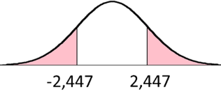 Alfa= 0,05

gl = 8-2= 6

gl = 6 -> ±2,447

3)

t =

4) H0 se acepta si -2.447 ≤ t ≤ 2.447

1. H0 se acepta; la incidencia en la población es igual.

y’= 59,9 – 0,11x

y’ = 59,9 – 0,11 (10) = 58,8

Si una persona usa tomatodos 10 veces durante 6 meses puede esperarse que su puntaje de conocimiento de los beneficios de usar tomatodos para el ambiente sea 58.8.

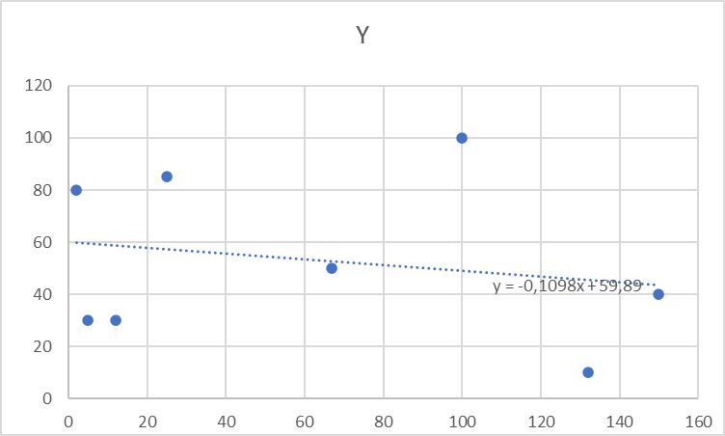

La gráfica es inversamente proporcional.

**CORRELACIÓN MÚLTIPLE**

**Análisis de Regresión Múltiple**

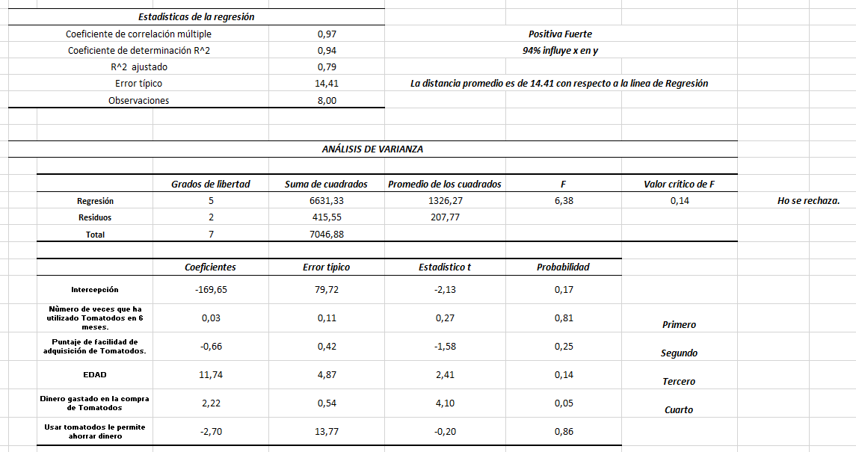

**Prueba Global**



Ho se rechaza; no todos los coeficientes de regresión son cero.

**Ecuación de Regresión Múltiple**

Y' = a + b1 x1 + b2 x2 + b3 x3 + b4 x4 + b5 x5

Y' = -169,65 + 0,03 x1 - 0,66 x2 + 11,74 x3 + 2,22 x4 - 2,70 x5

**Análisis de Residuales**

**Multicolinealidad**

**Gráfico de Datos**

